臺閩地區營造業經營績效探討
‧摘 要90年12月

營造業為國家經濟建設主要基礎，與國計民生關係密切，同時又牽連著相關產業之發展，素有「火車頭工業」之稱。一般認知營造業為高獲利的行業，然而隨著時空變遷以及高科技產業掛帥時代，營造業經營不如過去容易。
企業之經營成果及財務狀況大都涵蓋於財務報表中，因之可由財務報表，尋求有用資訊，以評價營運績效。鑑於企業經營五力分析係企業經營績效診斷之重要參考指標，本文爰引用，分別由收益力、安定力、活動力、成長力及生產力等五個面向，綜合探討89年臺閩地區營造業之獲利能力、財務結構與償債能力、經營能力、成長能力及生產效率等經營成果，俾瞭解營造業整體經營績效，供政府及業者參用。
本文重要發現：
一、 | 收益力各項指標顯示89年營造業本業經營獲利能力、投資報酬率衰退一成；營業成本掌控效率衰退2.5個百分點；且經營轉盈為虧。營造業獲利能力、經營總成果嚴重衰退。
二、 | 安定力各項指標顯示營造廠商自有資本僅二成六，財務結構堪憂；流動比率僅107%，短期償債能力薄弱；負債比率高達346%，利息負擔沉重，極易發生週轉不靈之困境。營造業財務結構不健全，企業經營不安定，易生危機。
三、 | 活動力各項指標顯示資產運用效率有待加強；存貨過多變換期間達9.6個月較上年增加3.5個月，積壓資金成本嚴重；自有資本週轉率低於健康指數，所投入之本錢與營業額不成比例。營造業活動力不足，經營能力表現差。
四、 | 成長力指標除固定資產因土地增加而微幅成長外，其餘呈現負成長，營業額衰退一成，附加價值衰退三成，稅前利潤衰退一倍。營造業經營亮起紅燈。
五、 | 生產力各項指標均較上年衰退，每一員工產值衰退1.3%，其餘五項指標均衰退二成七以上。營造業整體生產效率嚴重衰退。
六、 | 經由五力分析得知，89年營造業經營體質薄弱，經營績效嚴重衰退，已至虧損經營，面臨經營存續關鍵。

第一章 緒論
第一節研究動機
營造業為國家經濟建設主要基礎，與國計民生關係密切，同時又牽連著相關產業之發展，素有「火車頭工業」之稱。依據行政院主計處發布八十五年「臺灣地區產業關聯表」所示，營造業關聯係數歸屬於第四象限，其向前關聯係數低於平均值，向後關聯係數高於平均值，即營造業歸類為感應度低、影響度高之行業，顯示營造業其帶動相關產業之發展，有相當積極一面。又由八十九年國民所得資料得知，營造業國內生產毛額3,295億6,700萬元，占國內生產毛額之比重為3.41%，在國家經濟發展上扮演重要角色；即營造業每投入一元，可帶動相關產業之發展，而創造29.3元之國內生產毛額。
根據營建署統計，八十九年底臺閩地區營造廠商1萬1,232家，總登記資本額3,197億元，平均每家登記資本額2,846萬元；又由資本額超過一億元之302家營造廠之資本額合計1,689億元已占營造廠總資本額之52.8%觀之，得知大部份營造廠商之經營規模不大。亦有相關文獻顯示，國內營造廠之組織型態大多為中小型或家族企業。
一般認知營造業為高獲利的行業，然而隨著時空變遷以及高科技產業掛帥時代中，營造業經營不如過去容易。營造業主要業務來源為承攬公共工程及民間工程。在整體經濟環境持續低迷，廠商減緩或縮減投資規模情況下，房地產不景氣，民間業者推案量大幅減少，這可由營建署統計核發建築物建造執照總樓地板面積最近三年平均每年下降9%得知，迫使大型營造廠相繼調高承攬公共工程；然而競爭激烈，營造業者為獲取工程，低價搶標，導致工程品質差、工期落後，工程款無法如期取得，造成公司週轉失靈，時有所聞。臺灣區營造公會總幹事金仁成於今（九十）年四月表示，目前營造業的體質就像「住院」，甚至有些公司已住進加護病房，奄奄一息。營造業經營景況趨於低迷，經營體質似乎殘弱不堪。
又臺灣營建研究院公布2000年營造業經營現況調查結果表示，營造業者65%對營造業發展前景無信心；12.8%認為影響目前營造業發展之主要因素為工程總量不足；67.2%對我國進入WTO後之可能情況還沒作好應變準備；顯見多數營造業者對前景憂慮。
如此大環境下，如何藉由衡量營造廠商之整體財務狀況，瞭解營造業整體經營績效，以提供政府、經營者有用資訊，為當前重要課題。
企業就如人一般，應該經常留意健康狀況。企業健康與否，可以善加運用宛如企業X光片之企業經營五力分析，以及重要財務指標來作診斷。企業之經營成果及財務狀況大都涵蓋於財務報表中，因之可由財務報表，尋求有用資訊，以評價營運績效。本文試圖由財務觀點，掌握財務報表資訊內涵，冀期探討營造業經營績效，提供未來改進方向。
第二節 研究目的
企業經營五力分析自19世紀末發展迄今，已是企業經營績效診斷之重要參考指標。本文爰引用企業經營之五力分析，分別由收益力、安定力、活動力、成長力及生產力等五個面向，綜合探討89年臺閩地區營造業之獲利能力、財務結構與償債能力、經營能力、成長能力及生產效率等經營成果，俾瞭解營造業整體經營績效，供政府及業者參用。研究目的如下：
1. | 剖析營造業經營特性，瞭解營造業異於一般行業之經營特性。
2. | 由收益力分析探討營造業之獲利能力。
3. | 由安定力分析探討營造業之財務結構與償債能力。
4. | 由活動力分析探討營造業之經營能力。
5. | 由成長力分析探討營造業之成長能力。
6. | 由生產力分析探討營造業之生產效率。
7. | 綜合探討營造業整體經營績效，瞭解營造業經營體質，作為政府輔導及釐訂營造業政策之依據。

第三節研究流程
本文共分為六章，以下第二章為營造業經營特性與文獻回顧，探討營造業經營特性、資本結構與相關文獻。第三章為研究方法，界定本文研究範圍與對象，介紹本文使用財務指標相關名詞定義。第四章為經營績效探討，分別由企業經營五力分析22項財務指標評估營造業整體經營績效。第五章為結論與建議，主要說明本文研究結果與發現，並提出建議，供作輔導及制訂營造業政策參考，期使管理營造業務更臻完善及有助於營造廠商瞭解所處產業經營環境，俾有效因應。
第二章營造業經營特性與文獻回顧
第一節 營造業經營特性
營造業為一綜合生產、製造、及服務之工程承攬的行業，目前亦轉變為資金、技術、人力之高度整合行業，且具有昂貴性、多樣性、不可移動性等性質，使得營造廠商之經營特性異於一般行業，茲就營造廠商之交易模式、財務特性與會計制度介紹說明如下：
一、 | 交易模式：  營造廠可定義為，凡對外承包工程為主要業務之公司；若營造廠為房屋製造業者，按規定只能從事建築工程，不可從事對顧客之銷售行為。對營造廠而言，不論景氣的變動如何，交易模式是無可改變的。而營造廠除了將工程全部轉發包給其他營造廠外，一般還有二種主要的經營模式：包工包料及包工不包料，說明如下：（丁建智，1999）
  （一） | 包工包料  所謂包工包料的處理模式，係指當建設公司或地主將委託案給營造廠興建時，是將工程的施工部分及工程材料部分，完全交由營造廠全權負責；若因材料的品質及進料的時間、延遲整體的作業時間，則營造廠必須全權負責。因此，業主只要專注於工程進度的確實及工程品質的嚴格要求即可。通常地主的委託興建案、建設公司發包給附屬營造廠的工程案、及政府的公共建設案等，都會採用此方式來施作。
  （二） | 包工不包料  包工不包料即為業主將負擔材料供給的部分，營造廠負責人工施作的部分。有些業主為節省成本，或因特殊管道取得的建材較為便宜，都希望材料由業主自己負責，自己控制材料使用及損耗量，而營造廠則專注於人工施作的進度、品質控制及管理。因此雙方的計價方式，建立在工程施工的時效、出工的人數及工程的進度等。有些個案，常常會因人工施作及材料損耗之配合，而需進一步溝通。
二、 | 財務特性  營造廠商之財務特性說明如下：
  （一） | 資金需求較建設公司為低  建設公司主要業務為從事房地產之開發，舉凡土地取得、施工、企劃銷售等，均需大量資金，而營造廠所承攬營造工程，採定期的計價請款方式，加上部份公共工程有工程預付款，所以其資金需求較建設公司為低。
  （二） | 易受外在環境因素影響  營造廠之工程承攬量多寡，極易受到外在因素如房地產景氣、政府公共政策及法規變動之影響，因而連帶影響營造廠商之財務狀況。
  （三） | 自有資金較少  營造廠在工程興建時，可依施工進度定期向業主申請估驗計價，所以只要保留一定的資金，以供支應下游廠商之請款即可，因此營造廠商自有資金較少。
  （四） | 偏好短期融資，負債比率偏高。  營造廠商外部資金之來源主要為定期的工程款。當公司所承攬工程不多時，業者之資金控管容易。當公司每年的承攬金額高達數百億元時，可能同時有數十項工程在進行，連帶影響公司之資金調度。一般上市上櫃營造廠由於具有較佳的融資能力因此偏好以短期貸款支應營運所需，再以收回之工程款償還本利，負債比率偏高。
  （五） | 存貨比率偏高  營造商主要業務為承攬工程，最主要存貨為材料及在建工程。材料包括各種建材、衛浴設備等；在建工程包括已投入興建之工程原料、人工及製造費用。
  （六） | 多角化經營  近年許多上市上櫃公司相繼採行多角化經營，或轉投資，以分散由單一產業承擔所有經營風險的營運方式。
三、 | 會計制度  營造廠商之會計制度主要有如下之處理方式：
  （一） | 收入認列方式  營造廠的交易方式主要為「包工包料」與「包工不包料」二種方式，採用不同的交易方式，所使用營收認列方式亦有所不同，茲分別說明如下：
    1. | 包工包料  使用包工包料的方法就是營造廠商提供勞務及購買材料等；使用全部完工法或完工比例法來認列收入。當工程損益可合理估計，而完工期間長於一年者，得使用完工比例法；而使用完工比例法是否可合理估計，於一般公認會計準則中有其規定，在固定價款合約中必須：應收工程總價款可合理估價、履行合約所需投入成本與期末完工程度均可合理估計、以及歸屬於合約成本可合理辨認等。至於在成本加價合約中也有所規定，包括：歸屬於合約成本可合理辨認、除確定可獲歸墊支出外其餘合理成本可合理估計。至於工期短於一年之工程合約，只能採全部完工法認列相關損益。
    2. | 包工不包料  包工不包料的廠商只提供勞務，因此只有勞務收入；所以其收入認列方式不能使用完工比例法或全部完工法，要以人工成本為主要計算方法。人工成本依人工時數及工作進度計算，主要有三種方法：（丁建智，1999）
      (1) | 工作績效比例法：收入是按照工作進度而達到的績效來認列，與完工比例法近似。
      (2) | 工作績效完工法：收入在最後工程完工後所達到的績效來認列，與全部完工法近似
      (3) | 指定工作績效法：營造廠商在所承攬的工程中，就所指定的工作完成達到績效後再認列收入。
  （二） | 預收工程款  營造廠或工程公司接受委建工程時，施工進行時所收取之工程款暫列為預收工程款，俟工程完工後收入認列時，再將預收工程款轉為營建收入。當預收工程款金額鉅大，對於營造廠商之負債比率有較大之影響。又營造廠商因為在建工程與預收工程款都與委建人有關，故依債權債務混同之原則，在建工程與預收工程款二科目必須以淨額方式列示。亦即在建工程大於預收工程款時，預收工程款必須列為在建工程減項，並列在存貨科目下。反之，若在建工程小於預收工程款時，在建工程則列為預收工程款減項，並列為流動負債之科目。
  （三） | 流動及非流動之劃分方式  營造廠商對於資產負債中之流動及非流動之劃分，與建設公司大致相同，以營業週期做為劃分依據。

第二節 營造業分類與資本結構
在「營造業法」未完成立法前，現階段營造業經營的法律依據主要是以內政部訂頒「營造業管理規則」為準。「營造業管理規則」第三條規定，所稱營造業係指承攬營繕工程之營造廠商。有關營造業之申請登記分類、資本結構、承攬工程限額及工程分包等，在「營造業管理規則」均有詳細規定，說明如下：
一、 | 營造業分類
  （一） | 申請登記為丙等營造業者
    1. | 資本額在新臺幣300萬元以上。
    2. | 置有專任工程人員一人以上，其專任工程人員為相關的工程技師或有二年以上建築工程經驗之建築師，或領有內政部核發之工地主任證書者。
  （二） | 申請登記為乙等營造業者
    1. | 資本額在新臺幣1,500萬元以上。
    2. | 領有丙等營造業登記證書滿二年，並於最近五年內置有專任工程人員期間，其承攬工程竣工累計額達新臺幣1億元以上。
    3. | 置有專任工程人員一人以上，其專任工程人員為有一年以上建築、土木工程經驗之相關工程技師或有三年以上建築工程經驗之建築師。
  （三） | 申請登記為甲等營造業者
    1. | 資本額在新臺幣1億元以上。
    2. | 領有乙等營造業登記證書滿二年，並於最近五年內承攬工程竣工累計額達新臺幣2億元以上。
    3. | 置有專任工程人員一人以上，其專任工程人員為有三年以上建築、土木工程經驗之相關工程技師或有五年以上建築工程經驗之建築師。
二、 | 營造業資本結構  現行營造業的資本結構是以不動產、施工機具設備及現金等三項訂定。依規定營造業資本額中，不動產、施工機具設備或現金，應占資本額比率不得低於百分之九十。
三、 | 營造業的承攬工程限額  營造業應按其登記等級依下列承攬限額辦理：
  （一） | 丙等營造業承攬新臺幣2千250萬元以下之工程。
  （二） | 乙等營造業承攬新臺幣7千500萬元以下之工程。
  （三） | 甲等營造業承攬工程金額不受限制。
四、 | 營造業的工程分包
  （一） | 營造業承攬之工程，其主要部分應自行負責施工，不得轉包。
  （二） | 營造業承攬之工程，專業工程部分，如電氣、給水、排水、空氣調節、昇降、消防、防空避難及污物處理等設備，得分包有關專業廠商承辦，並在施工前將分包合約副本，送請起造人備查。

第三節 財務分析與經營績效關係
企業經營主要目的在賺取利潤，財務會計目的是資料的產生與資料的有效運用。會計資料的主要內容係財務報表，惟在複式簿記的基本方法下，只能以會計科目與金額表達財務資料，因此如僅憑財務報表的內容，無法明確地表達出各項資料重要性，故須進一步利用財務報表分析工具來解析，始能產出有意義之財務資訊，方可經由這些財務資訊來檢驗企業經營政策是否健全。財務分析又稱會計報表分析，係根據企業各種財務報告所提供的各種資料，對企業的資金來源、經營成果及財務狀況深入瞭解。
財務分析（financial analysis）與經營分析在應用上有所差異；財務分析是針對企業財務資料進行分析的過程，用以評估企業經營績效與財務狀況，而對企業關心的人，更重視的是企業的前途及企業的價值何在？過去營運績效良好的企業，未來不一定保持良好的績效，而過去營運績效不良的企業，未來也不一定繼續惡化。因此財務分析是指了解財務資訊的程序，透過可公開取得的財務資訊分析作為經濟決策之用，也就是透過可取得的資訊，針對企業的過去及未來價值分析，進行企業改革與決策擬定之用。因此企業需詳加應用財務分析之技巧，隨時檢視企業經營體質，以掌控企業營運效率與擬定因應對策。
公司之價值決定於未來的現金流量，未來的現金流量取決於公司的獲利能力與成長力，而獲利能力與成長力又受到產品市場與財務市場二大策略影響。產品市場策略需由營業政策與投資政策落實執行，而財務市場策略則透過融資政策與股利政策來執行。
換句話說，管理者為達到既定的獲利與成長目標，有四大管理政策可資運用：營業管理、投資管理、融資管理與股利管理，而財務分析即在評估這些管理的成效。獲利能力與成長力之驅動因素列如圖2-1。有效的財務分析，應儘可能詳細地將財務數字與其背後的經營因素連結在一起。基本上，財務分析雖無法完全反映關於公司績效的所有問題，但至少可幫助分析師找出應該進一步瞭解的問題所在。
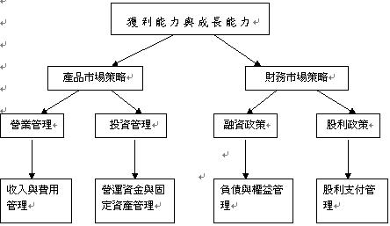
圖2-1 獲利能力與成長力驅動因素
財務分析可由三種不同的角度進行：
1. | 時間序列分析：就同一家公司連續幾年的比率做一比較，以檢視其競爭策略的效果。
2. | 橫斷面分析：就同一產業內不同公司的比率做比較，以檢定公司在產業內的相對績效。
3. | 與基準比較分析：將財務比率與某些絕對標準做比較，大部分的財務比率都沒有絕對標準可言，只能找一些特定指標做為比較之參考依據。  財務分析或經營分析之目的與功用，對企業外部者而言，大多為了解企業之經營績效與財務狀態，以作為投資或授信決策之參考。對企業內部經營管理者而言，則需透過財務指標分析以作為策略規劃、管理控制與績效考核之應用工具。特別當現今全球競爭越趨激烈之時，不論在對現有企業體質之管控、多角化分散風險之投資或境外投資，皆需運用財務指標管理對自我經營效率與資源應用作深入剖析與衡量，以提出勵精圖治之策略，來提升企業效能。

第四節 文獻回顧
茲蒐集國內探討財務狀況為主題的相關文獻，簡述其內容摘要如下：
一、 | 粘倬南(1993)  以民國80至81年國內具有「營造業登記證書」的民營營造業，且為營建類股及進入三百大服務業之營造廠為研究對象，藉由敘述性分析、專家訪談及個案分析來探討營建業之經營績效；在研究過程中將營建業經營績效分為工程績效與公司財務績效兩類，其中工程績效分為8項指標；而財務績效分為六個構面22項指標。
二、 | 朱冠倫(1995)  以民國83至85年台灣地區上市公司為研究對象，利用區別分析來探討國內非金融業之財務比率與經營績效關係之研究，其中包括上市營建公司，選擇29項財務比率做為評估指標，研究結果發現營運資金構成率、稅後淨利成長率及固定資產成長率與經營績效有顯著相關。
三、 | 楊文瑞(1997)  本文由經營管理的角度，將衡量個別企業經營績效之指標應用於整體中小企業，藉以了解我國中小企業經營之整體狀況。選取78至84年29項指標，分別由收益力、安定力、活動力、成長力及生產力等五項經營指標觀察分析。
四、 | 謝定亞、王小龍、吳昭惠(1998)  以民國84年台灣地區上市營建公司，分為營造廠七家及建設公司二十四家為研究對象，利用熵值法、灰關聯係數分析及TOPSIS來探討上市營建公司營運績效與房地產景氣之關係，選擇十個財務比率做為評估指標，研究結果發現營建公司房地產景氣低迷影響，其經營環境欠佳，且在十項財務指標中較重要之項目，營造廠依序為存貨周轉率、長期資金佔固定資產比及速動比；而建設公司為長期資金佔固定資產比、應收帳款週轉率及速動比。
五、 | 郭健順(1998)  以民國80至86年之上市建設公司為主要研究對象，選擇財政部證管會規定需公佈之十八個財務比率，藉由專家訪談、因素分析、集群分析及個案分析來建立建築業之財務評估因子，研究結果發現業界對於自有資本比、流動比、存貨週轉率、股東權益報酬率、營業利益佔實收資本比，稅後淨利(純益率)、每股盈餘及現金流量比等八項因子獲得共識。
六、 | 叢士強(1999)  以民國81至87年之上市上櫃建設公司共計三十七家為研究對象，從財政部證期會規定需公佈之財務比率，選擇四個構面十三個財務比率；藉由專家訪談來篩選建築業財務績效之指標，研究結果將十三個財務比率，經由專家訪談的方式挑選出八項財務比率，分別為流動比、存貨周轉率、每股盈餘、負債比、速動比、股東權益報酬率、純益率、資產報酬率，並利用模糊理論來建構建築業財務績效評估模式，並針對上述研究對象進行財務績效評估。
七、 | 黃書展(1999)  以民國79至86年之上市營建公司共計三十三家為研究對象，將評估指標分為六個構面十五個財務比率；利用因素分析、線性迴歸分析來探討上市營建公司財務績效之表現，研究結果發現營造廠與建設公司之財務特性不一樣，其主要差別在存貨及產品性質兩方面，並建議在進行研究之前，須先將其予以分類才能作進一步分析。
八、 | 陳建年(2000)  以87年國內上市營造公司為研究對象，並利用財務指標進行分析及探討，以了解國內多家營造公司於87年接連爆發財務危機之情形。運用探討財務危機較具代表性之16項財務比率，採用無母數統計之Mann-Whitney-Wilcoxin檢定，觀察各項財務比率是否存在明顯差異，以探討其成因及趨勢。
九、 | 鄭超文（2000）  本研究以相對評估觀點探討營建公司之財務績效，選擇各公司25項財務比率為評估指標，藉由問卷方式採用模糊德菲法（Fuzzy Delphi Method）與灰色朦朧集（Grey Hazy Set）進行評估指標之篩選，藉由資料包絡分析（Data Envelopment Analysis，DEA）觀念建立上市上櫃營建公司財務績效評估模式，進行財務績效評估。  茲將上述相關研究之財務評估指標彙總列如表2-1。綜合以上之研究，可知財務比率眾多，不同類型之研究會採取不同之財務比率組合，其原因或許是所投入變數之研究對象不同所致。惟探討上述財務屬性，發現財務比率分類，顯然不出傳統財務報表分析及五力分析範圍。本文財務比率之選取遷就調查資料之取得，仍有22項，不脫離五力分析範圍。

表2-1 相關財務評估指標彙總表
研究者／財務評估指標 | 朱冠倫（民八十四年） | 楊文瑞（民八十六年） | 謝定亞等（民八十七年） | 郭健順（民八十七年） | 黃書展（民八十八年） | 叢士強（民八十八年） | 陳建年（民八十九年） | 鄭超文（民八十九年）
1.稅前淨利率（稅前淨利/營業收入淨額） | 3 | 3
2.稅前淨值報酬率（稅前淨利/平均淨值） | 3 |  |  |  |  |  |  | 3
3.稅後淨利率（稅後淨利/營業收入淨額） |  | 3 | 3 | 3 | 3 | 3 | 3
4.資產報酬率  （(稅後淨利+利息支出*（1-稅率））/平均資產總額） | 3 |  | 3 | 3 | 3 | 3 | 3 | 3
5.稅後淨值報酬率（稅後淨利/平均淨值） |  |  | 3 | 3 | 3 | 3 | 3 | 3
6.營業利益占實收資本比（營業利益/實收資本額） |  | 3 |  | 3 |  |  |  | 3
7.稅前淨利占實收資本比（稅前淨利/實收資本額） |  | 3 |  | 3 |  |  |  | 3
8.每股營餘 |  |  | 3 | 3 |  | 3 | 3 | 3
9.營業毛利率（營業毛利/營業收入淨額） | 3 | 3 |  |  | 3 |  |  | 3
10.營業利益率（營業利益/營業收入淨額） | 3 |  |  |  | 3 |  | 3 | 3
11.營業成本率（營業成本/營業收入淨額） | 3 |  |  |  |  |  |  | 3
12.淨值成長率（（本期淨值-前期淨值）/前期淨值） | 3 | 3 |  |  | 3 |  |  | 3
13.每股稅前淨利（稅前淨利/總股數） | 3
14.稅後淨利成長率（（本期稅後淨利-前期稅後淨利）/前期稅後淨利） | 3 |  |  |  |  |  |  | 3
15.固定資產成長率（（期末固定資產-期初固定資產）/期初固定資產） | 3 | 3
16.營收成長率（（本期營收淨額-前期營收淨額）/前期營收淨額） | 3 | 3 |  |  |  |  |  | 3
17.總資產成長率（（本期總資產-前期總資產）/前期總資產） |  |  |  |  | 3 |  |  | 3
18.自有資本比率（淨值/資產總額） | 3 | 3 |  | 3 |  |  |  | 3
19.負債比（負債總額/資產總額） | 3 | 3 | 3 |  | 3 | 3 | 3 | 3

表2-1 相關財務評估指標彙總表(續一)
研究者/財務評估指標 | 朱冠倫（民八十五年） | 楊文瑞（民八十六年） | 謝定亞等（民八十七年） | 郭健順（民八十七年） | 黃書展（民八十八年） | 叢士強（民八十八年） | 陳建年（民八十九年） | 鄭超文（民八十九年）
20.債本比（負債總額/淨值） | 3
21.長期資金佔固定資產比（（淨值+長期負債）/固定資產） | 3 |  | 3 | 3 |  | 3 | 3 | 3
22.固定比（淨值/固定資產） | 3 | 3
23.存貨週轉率（營業成本/平均存貨） | 3 | 3 | 3 | 3 | 3 | 3 | 3 | 3
24.應收帳款週轉率（營業收入淨額/平均應收帳款） | 3 | 3 | 3 | 3 | 3 | 3 | 3 | 3
25.總資產週轉率（營業收入淨額/平均資產總額） | 3 | 3 |  | 3 | 3 | 3 | 3 | 3
26.固定資產週轉率（營業收入淨額/平均固定資產） | 3 | 3 |  | 3 |  | 3 | 3 | 3
27.淨值週轉率（營業收入淨額/平均淨值） | 3 |  |  |  | 3 |  |  | 3
28.營運資金構成率（營運資金/資產總額） | 3
29.流動比（流動資產/流動負債） | 3 | 3 | 3 | 3 | 3 | 3 | 3 | 3
30.速動比（速動資產/流動負債） | 3 |  | 3 | 3 | 3 | 3 | 3 | 3
31.流動資產構成率（流動資產/資產總額） | 3
32.長期負債構成率（長期負債/總負債） | 3
33.現金周轉率（營業收入/平均現金） | 3
34.營運資金周轉率（營業收入/平均營運資金） | 3
35.利息保障倍數（稅前息前純益/本期利息支出） |  |  |  | 3 |  | 3 | 3 | 3
36.現金流量比率（營業活動現金流量/流動負債） | 3 |  |  | 3 | 3
37.現金流量允當比率（最近五年營業活動淨現金流量/最近五年（資本支出+存貨增加額+現金股利）） |  |  |  | 3
38.營業費用率（營業費用/營業收入淨額） | 3 |  |  |  |  |  | 3

表2-1 相關財務評估指標彙總表(續完)
研究者/財務評估指標 | 朱冠倫（民八十五年） | 楊文瑞（民八十六年） | 謝定亞等（民八十七年） | 郭健順（民八十七年） | 黃書展（民八十八年） | 叢士強（民八十八年） | 陳建年（民八十九年） | 鄭超文（民八十九年）
39.現金再投資比率（（營業活動淨現金-現金股利）/固定資產毛額+長期投資+其他資產+營運資金） |  |  |  | 3
40.每員工營業額（營業收入/員工人數） |  | 3
41.業外收支率((非營業收入-非營業支出)/ 非營業收入 |  |  |  |  |  |  | 3
42.淨值純益率(稅前利潤/業主權益) |  | 3
43.淨利息負擔率((利息支出-利息收入)/營業收入 |  | 3
44.營運設備周轉率(營業收入/營運設備) |  | 3
45.用人費生產力(附加價值/用人費) |  | 3
46.資本生產力(附加價值/總資本) |  | 3
47.固定資產生產力(附加價值/固定資產) |  | 3
48.附加價值率(附加價值/營業收入) |  | 3
49.每員工附加價值(附加價值/員工人數) |  | 3
50.設備投資效率(附加價值/營運設備) |  | 3
51.附加價值成長率((本年附加價值-上年附加價值)/ 上年附加價值) |  | 3
52.稅前利潤成長率((本年稅前利潤-上年稅前利潤)/ 上年稅前利潤) |  | 3
53.稅後利潤成長率((本年稅後利潤-上年稅後利潤)/ 上年稅後利潤) |  | 3
54.總資產報酬成長率(（EBDIT-前期EBDIT）/期初總資產) |  |  |  |  |  |  |  | 3
55.借款依存度（長短期借款/淨值） |  |  |  |  |  |  |  | 3
說明：EBDIT為稅前息前折舊前淨利。
第三章 研究方法
第一節 研究範圍與對象
內政部營建署自民國八十九年起按年辦理「臺閩地區營造業經濟概況調查」，以甲、乙、丙等營造廠商及土木包工業為調查對象，採用分層隨機抽樣法，蒐集臺閩地區營造業收支、資產負債等財務資料，以瞭解營造業經營情形，作為釐訂營造業管理及輔導參考。本調查至今已辦理二年。本文引用本項調查資料進行研究，以探討民國八十九年臺閩地區營造業整體經營績效。
本研究範圍包括臺閩地區之臺灣省、臺北市、高雄市及福建省之金門縣、連江縣。研究對象為凡在臺閩地區從事營造業經主管機關核准登記有案者，且於民國八十九年底仍繼續營業之營造廠及土木包工業。
本文分由整體營造業及甲、乙、丙等廠商進行探討。
第二節分析方法
五力分析是企業界實務上運用最廣，效果最佳的一種整體性經營分析技術，在重視經營管理之大公司，皆將之列為衡量績效之重要指標。它是以會計報告為材料，為企業之健康與否作一全身而徹底檢查的一種會計技術；消極面，可及早發現企業之病症，以便早作治療；積極面，可開創先機，創造經營利潤。亦即五力分析，係運用資產負債表及損益表上的資料，對企業之安定力、收益力、活動力、成長力及生產力進行分析。
收益力分析是為瞭解企業之獲利能力，以診斷營業毛利率為主。安定力分析是為瞭解企業之償債能力及財務結構，以診斷流動比率、速動比率及負債對淨值比率為主。活動力分析是為瞭解企業之經營效率，主要是診斷存貨週轉率及應收帳款週轉率。成長力分析是為瞭解企業邁向更好經營之能力，以診斷營業收入成長率為主。生產力分析是為測定企業之投入產出比率之大小，以診斷每員工營業額為主。
本文引用企業經營五力分析方法，依收益力、安定力、活動力、成長力及生產力等五個面向22項財務指標進行觀察，綜合探討89年臺閩地區營造業整體產業之經營績效。
第三節名詞界定
本文所使用之財務指標，乃參酌吳開霖(1998年)及楊文瑞(1997年)五力分析指標，並考量「臺閩地區營造業經濟概況調查」資料蒐集情形而建立，各項財務指標之計算公式及其意義說明如下：
一、 | 收益力分析
  （一） | 投資報酬率
    1. | 公式：投資報酬率＝稅前利潤/平均資產總額*100＝營業純益率*總資產週轉率
    2. | 意義：指每百元資產可產生多少的利潤，用來測度總資產之獲利能力。亦可再分解成「營業純益率」與「總資產週轉率」二者，以深入探究係那個比率亟需改進。
  （二） | 總資本純益率
    1. | 公式：資本純益率= 稅前利潤/淨值*100
    2. | 意義：指平均投入百元的資本，能獲得多少元的稅前利潤。此比率愈高愈好，表示企業之獲利能力愈強。
  （三） | 營業純益率
    1. | 公式：營業純益率＝稅前利潤/營業收入*100
    2. | 意義：指平均100元的營業額，能帶來多少元的稅前利潤。營業純益率是指本業的獲利能力，本業經營良好是企業健全根本要素。此比率愈高愈好，表示企業之獲利能力愈強。
  （四） | 營業毛利率
    1. | 公式：營業毛利率＝營業毛利/營業收入*100
    2. | 意義：指平均100元的營業額，能產生多少元的毛利。比率愈高，表示企業所獲得之利益愈多。
二、 | 安定力分析
  （一） | 自有資本率
    1. | 公式：自有資本率＝淨值/平均總資產*100
    2. | 意義：指企業之總資產中，來自股東出資的比率。目的在測定自有資金占總資產之比率是否合理。因自有資金愈充裕，則企業愈穩健。本比率之目的在藉著自有資金比率，判斷一企業之財務結構是否良好，一般標準以50%為良好，以50%以上為宜。
  （二） | 流動比率
    1. | 公式：流動比率＝流動資產/流動負債*100
    2. | 意義：流動比率為測驗資產流動性及短期償債能力分析的第一關，流動資產是償還流動負債之來源，本比率旨在測驗短期償債能力，比率愈高愈好，美國以200%為佳，依臺灣地區實證資料顯示，能達到150%已算不錯。
  （三） | 負債比率
    1. | 公式：負債比率＝總負債/淨值*100
    2. | 意義：本比率是顯示資本結構之安全程度，愈低則資本結構愈健全；若高於100%，則表示負債多於淨值，如過高（即負債偏多），則對於資金週轉、償債及獲利能力，必有不利影響，其嚴重後遺症是利息負擔過重，影響企業生存。此項比率應不高於100%。
  （四） | 固定比率
    1. | 公式：固定比率＝固定資產淨額/淨值*100
    2. | 意義：表示平均100元的淨值中，有多少元是用來買固定資產，顯示淨值被用於維持固定資產之程度。此項比率愈低愈好，若高於100%，表示固定資產淨額大於淨值，其多出來部分是靠舉債購入的。
三、 | 活動力分析
  （一） | 總資產週轉率
    1. | 公式：總資產週轉率＝營業收入/平均總資產
    2. | 意義：表示所使用之總資產在一營業期間內能做多少次生意。比率愈高愈好，一年以2次為理想，1.5次以上為良好。本項比率表示負債、淨值之綜合運用效率，若比率高，表示資產的使用效率高，顯示企業用最少的資產，創造出最高的收入。反之若週轉率偏低，則顯示資產運用效率有待加強。
  （二） | 存貨週轉率
    1. | 公式：存貨週轉率＝營業收入/平均存貨 存貨週轉天數＝360天/存貨週轉率
    2. | 意義：本項週轉率是衡量一企業之存貨，全年共週轉幾次。次數愈多愈佳。亦可以天數表示，表示每週轉一次需要幾天，天數愈短愈佳。每一產業之結構不同，其週轉期間亦異，通常以90天內為宜。
  （三） | 固定資產週轉率
    1. | 公式：固定資產週轉率＝營業收入/平均固定資產淨額
    2. | 意義：本比率用以測驗所投入之營業用固定資產，對營業收入的週轉情況是否正常。通常以3次為宜，比率愈大，表示週轉愈快，績效愈佳。
  （四） | 自有資本週轉率
    1. | 公式：固定資產週轉率＝營業收入/淨值
    2. | 意義：表示每一元的業主權益淨值，在一營業期間內能產生多少次營業，一年以做3~4次為理想。
四、 | 成長力分析
  （一） | 營業成長率
    1. | 公式：營業成長率＝(本年營業收入－上年營業收入)/ 上年營業收入*100
    2. | 意義：用以測度企業營業額之增減幅度。
  （二） | 附加價值成長率
    1. | 公式：附加價值成長率＝(本年附加價值－上年附加價值)/ 上年附加價值*100
    2. | 意義：測定企業活動努力與改善之成長幅度，或者表示企業之淨成長率。此比率愈大愈好。
  （三） | 稅前利潤成長率
    1. | 公式：稅前利潤成長率＝(本年稅前利潤－上年稅前利潤)/ 上年稅前利潤)*100
    2. | 意義：測定企業活動其所獲致之綜合成長情形。此比率愈大愈好。
  （四） | 固定資產成長率
    1. | 公式：固定資產成長率＝(本年固定資產－上年固定資產)/ 上年固定資產)*100
    2. | 意義：測定企業固定資產增加幅度。此比率愈大愈好。
五、 | 生產力分析
  （一） | 每一員工營業額
    1. | 公式：每一員工營業額＝營業收入/平均員工人數
    2. | 意義：為測定每一從業員工平均營業金額，即員工產值，作為管理及經營的參考。
  （二） | 總資本投資效率
    1. | 公式：總資本投資效率＝附加價值/平均資產總額
    2. | 意義：為一般廣義之資本生產力，為考驗企業投入資本之生產能力。
  （三） | 用人費生產力
    1. | 公式：用人費生產力＝附加價值/用人費
    2. | 意義：每投入一元用人費可產出若干之附加價值。此比率愈大愈好。
  （四） | 固定資產生產力
    1. | 公式：固定資產生產力＝附加價值/固定資產
    2. | 意義：每投入一元固定資產可產出若干倍之附加價值。此比率愈大愈好。
  （五） | 附加價值率
    1. | 公式：附加價值率＝附加價值/營業收入
    2. | 意義：測定每一元營業收入可產出若干之附加價值。附加價值率為不同單位及不同期間，績效優劣比較之重要指標，此比率愈大愈佳，表示自動化程度愈高。
  （六） | 每員工附加價值
    1. | 公式：每員工附加價值＝附加價值/員工人數
    2. | 意義：測定每位從業人員對附加價值之貢獻。此比率愈大愈好。

第四節 研究限制
一、 | 本文引用「臺閩地區營造業經濟概況調查」資料，惟該調查至目前僅辦理二年，又負債及淨值資料僅蒐集一年，因而觀察各項財務比率趨勢，稍有困難。
二、 | 本文僅以財務觀點進行經營績效評估，若能加入非財務相關資料，如經營管理者之能力、顧客滿意度、員工士氣、員工滿意度等，當屬更周全。
三、 | 對於所蒐集財務報表是否受到刻意窗飾，未進行真實性評估。

第四章 經營績效探討
本章分由收益力、安定力、活動力、成長力及生產力等五個面向22項財務指標，探討89年營造業整體經營績效。
第一節 收益力分析
收益力分析即獲利能力分析。企業經營之基本目標在求生存，而生存的本錢即是靠營業而來的「利潤」，公司最基本的獲利目標能達到才能進而求「發展」；收益力為企業維持生存發展所獲營養足夠與否的指標，為測驗其企業經營活動之直接收益能力，及經營與管理效率之總成果。故五力分析中，收益力占第一把交椅。
在評估獲利能力不能只看營收數字，必須由各種不同角度多元化瞭解。本節實際計算之指標包含投資報酬率、總資本純益率、營業純益率及營業毛利率等四項。
一、 | 投資報酬率  投資報酬率等於負0.49%，表示89年營造廠商平均投入100元之總資產，稅前會產生四毛九之虧損，即用現有資產能做更多生意，整體投資呈現虧損狀態，無報酬可言。甲等營造廠每投入100元總資產即虧損1元，乙等及丙等營造廠尚有1.53元及0.48元純益。  分解探討，「營業純益率」衰退14.53個百分點、「總資產週轉率」衰退0.17次，均較上年嚴重衰退，導致投資報酬率較上年嚴重衰退達9.45個百分點。又以乙等營造廠衰退15.31個百分點為最嚴重。  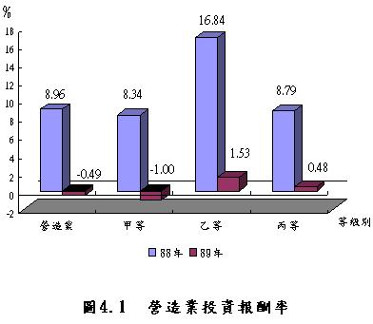
二、 | 總資本純益率  總資本純益率等於負1.87%，表示營造業廠商在89年所投入之總資本，稅前每百元虧損1.87元，平均獲利能力不理想。甲等營造廠每投入百元稅前虧損3.9元，乙等及丙等營造廠則有稅前利潤4.8元及1.76元。  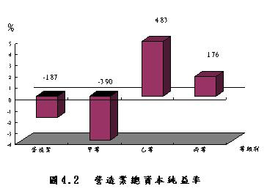
三、 | 營業純益率  營業純益率等於負1%，表示營造業廠商每百元營業額，產生1元稅前虧損，平均營造業廠商獲利能力不理想。甲等營造廠每營業百元稅前虧損2.57元，乙等及丙等營造廠每營業百元有稅前利潤2.05元及0.48元。  營業純益率是本業經營獲利的能力，89年較上年13.53%衰退14.53個百分點，本業經營獲利能力嚴重衰退，尤其以甲等營造廠衰退19.74個百分點最為嚴重。  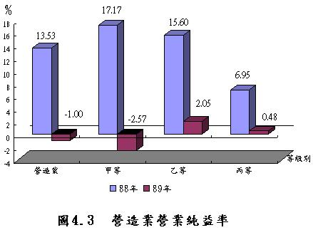
四、 | 營業毛利率  營業毛利率等於4.16%，指平均每百元營業額能產生4.16元毛利，營業獲利狀況差。以甲等之營業毛利率4.89%為最高，乙等之負6.71%為最低。  營業毛利為評估管理當局對成本之掌控效率，成功與否直接影響獲利。89年營業毛利率較上年衰退2.47個百分點，成本掌控效率衰退，尤其乙等營造廠衰退20.35個百分點最為嚴重。  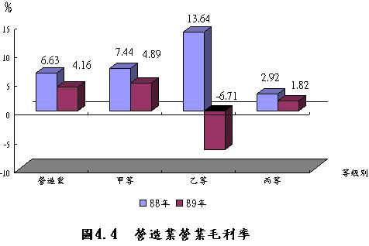
五、 | 收益力總評  企業之營收可比之於一國之作戰能力，淨值可比之於補給能力，資產總額相當於調度能力，而獲利率正好比開疆闢土的致勝本事。四者之間存在著互動關係，因為補給能力強者，作戰時無後顧之憂；調度能力強者，開疆闢土時游刃有餘。  企業利益之需求主要用在：1.對企業努力的報酬，2.對未來不測風險的保障，3.對未來的發展與更新做準備。因之收益力為謀求企業的長期安定與成長，繼續維持適當利益不可或缺的條件。通常收益力差的企業，在經營上會出現之後問題有: 產品競爭力不足，訂單未經評估，產生經營虧損 ; 生產成本無法掌握 ; 間接成本過高 ; 營業費用未設預算管制等。  各項指標顯示89年營造業本業經營獲利能力衰退達一成四；投資報酬率負0.49%；營業成本掌控效率衰退2.5個百分點；且經營轉盈為虧，每百元營業額，產生1元稅前虧損。甲等營造廠呈現虧損狀態，乙、丙等級廠商雖然投資報酬率為正，其收益情形亦不理想。89年整體營造業收益力較去年嚴重衰退，營造廠商經營總成果面臨存續與否狀態。

第二節 安定力分析
安定力分析即財務結構與償債能力分析。衡量安定力，亦即分析企業之財務結構，也就是分析資產負債表上之三大支柱----資產、負債及業主權益，透過此三者比率關係，瞭解企業之償債能力、資產營運、業主權益營運及資金運用狀況是否良好。本分析係檢驗一企業之財務結構是否合理？財務制度是否健全？其理財方法是否合宜？以判斷企業之經營是否安全穩定。
本節實際計算之指標包含自有資本率、流動比率、負債比率及固定比率等四項。
一、 | 自有資本率  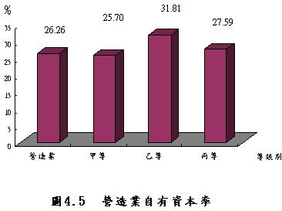  自有資本率為26.26%，指營造業之總資產中，有百分之26來自股東出資比率。一般標準以50%為良好，89年營造業自有資本率僅二成六屬偏低，財務結構堪憂。
二、 | 流動比率  流動比率等於106.99%，表示營造廠商每百元之流動負債，僅有6.99元之流動資產來償還，不足之93.01元以長期負債或淨值來支撐。較健康指數150%為低，表示營造廠商短期償債能力薄弱，對於獲利能力不足及借款來源困難之廠商，極易發生週轉不靈之困境。乙等及丙等營造廠商流動比率為122.33%及122.05%，短期償債能力較甲等廠商為佳。  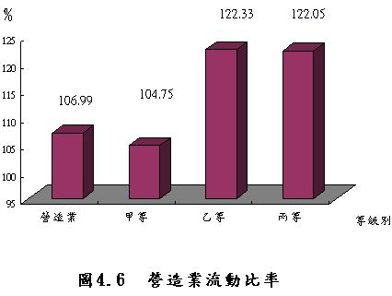
三、 | 負債比率  負債比率為345.62%，表示每百元淨值中總負債佔345.62元，負債遠高於淨值2.5倍。表示大半數的資產來自貸款，資本結構不健康，營運風險高。負債有優先清償權，故總資產中扣除負債之部分，方是真正股東所擁有的部分，一般以1比1最為適當。89年營造業負債總額與淨值之比率為3.45比1，負債比率過高，利息負擔沉重。各等級營造廠負債比率均高，甲等營造廠負債比率為365.8%，遠較乙、丙等廠商為高。  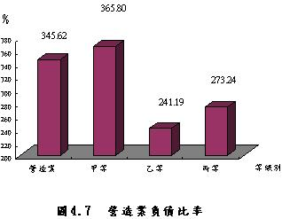
四、 | 固定比率  固定資產為經營的本錢，資產之購置，依正常之理財原則，應仰仗自有資本。固定比率為73.22%，表示平均每百元的淨值中，有73元是用來買固定資產，顯示固定資產皆可由自有資本維持。丙等營造廠固定比率為135.79%，顯示丙等營造廠固定資產大於淨值，其多出來部分是靠舉債購入。  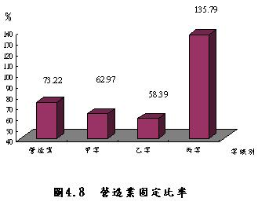
五、 | 安定力總評  通常安定力是金融機構對企業融資授信審查的重要指標，營造業的融資大抵上還是以營建個案的獲利能力來評估授信額度。一般安定力不佳的企業會出現經營上的問題有: 財務管理制度不健全、不諳融資管理 ; 短期資金作長期使用，導致短期償債能力薄弱 ; 負債過高，資本結構不良 ; 股東往來餘額過高 ; 實收資本額與登記資本額差異過大。  89年營造業自有資本率僅二成六屬偏低，財務結構堪憂；營造廠商負債比率過高，利息負擔沉重，按照一般企業衡量標準，負債比率高達345.62%已屬危機企業；而且短期償債能力薄弱，對於獲利能力不足及借款來源困難之廠商，極易發生週轉不靈之困境。89年營造業處於財務結構不健全、企業之經營易生危機狀態。

第三節 活動力分析
活動力分析又稱週轉力分析、經營能力分析。所謂活動力，即企業內各項資產之週轉是否靈活，亦即分析各項資產之週轉次數，來測定經營成果是否合適，活動力的高低意謂企業對其本身資產之利用程度，為企業謀求生存發展所具動態活力充沛與否的指標。利用程度高，則活動力高。
活動力分析為企業謀求生存發展所具動態活力充沛與否的指標。本節實際計算之指標包含總資產週轉率、存貨週轉率、固定資產週轉率、自有資本週轉率等四項指標。
一、 | 總資產週轉率  總資產週轉率為0.49次，表示平均一元總資產，在89年能做0.49次營業。本項比率較健康比率1.5次為低，表示投入與營業間之比率不佳；亦即平均一元的總資產運用結果，在一年中只做0.49元生意，投入之總資產大，但運用這些資產所獲致之營業額不盡理想，顯示資產運用效率低，閒置資產多，資產運用有待加強。  89年總資產週轉率較上年0.66次減少0.17次，各等級營造廠均較上年減少，以乙等營造廠減少0.33次為最多。  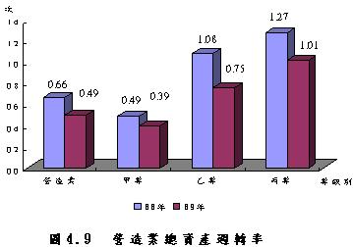
二、 | 存貨週轉率  存貨週轉率為1.25次，換算成週轉天數為288天，即營造廠商之存貨--在建工程，每週轉一次需要288天，亦即在建工程要經過9.6個月建好方能變為營業收入，變換期間長。存貨過多，積壓資金成本。  以甲等營造廠週轉0.99次最慢，在建工程每週轉一次需要一年，積壓資金成本最為嚴重。以丙等營造廠週轉2.6次最快，在建工程每週轉一次需要138天，即4.6個月。  89年存貨週轉率較上年1.97次減少0.72次，即89年存貨週轉天數較上年183天增加105天。89年存貨較上年多增加3.5個月才轉換為營業收入，轉換期間加長。  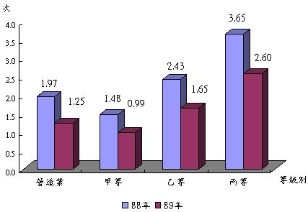
三、 | 固定資產週轉率  固定資產週轉率為2.61次，表示平均一元的固定資產使用一年，能產生2.61元的營業收入，較健康指數3次為差。固定資產未能充分發揮產能，機器運轉所產生之營業收入不理想。以乙等營造廠機器運轉所產生之營業收入較為理想。  89年固定資產週轉率較上年2.96次減少0.35次，機器運轉所產生之營業收入較上年為低。  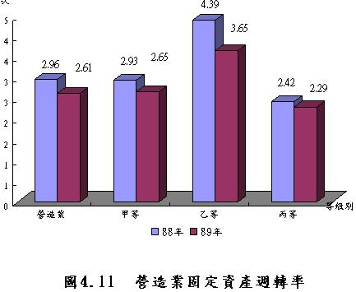
四、 | 自有資本週轉率  自有資本週轉率為1.87次，表示89年營造廠商每一元的淨值，能做1.87次營業，遠較健康指數3~4次為低，即所投入之本錢與營業額不成比例。僅丙等營造廠達3.66次，尚屬健康外，甲等營造廠僅達1.52次，投資最不理想。  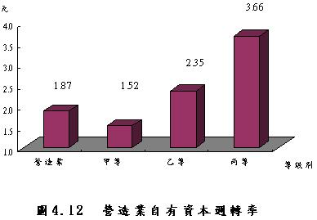
五、 | 活動力總評  總資產週轉率係用於表示有關的經營管理人員是否有效利用企業的資產，為影響整體績效之極重要因素。企業的活動力不佳時，會出現生產管理與存貨管理不當； 授信政策不當，應收款項餘額過高 ; 閒置資產過多，生產設備使用率低等。  本節分析得知，89年營造廠商平均一元的總資產運用結果，在一年中只做0.45元生意，投入之總資產大，但運用這些資產所導致之營業額不盡理想，資產運用效率低；在建工程要經過9.6個月建好方能變為營業收入，變換期間長；又所投入之本錢與營業收入不成比例。顯示89年營造廠商經營活動非常不理想，經營能力表現差。

第四節 成長力分析
成長力分析即成長能力分析。所謂成長力，即測定企業之成長狀況，表示某項財務資源每年的成長百分比。成長力為企業朝向更大、更好、更高生存發展境界，邁進速度快慢與否的指標。本節實際計算之指標包含營業成長率、附加價值成長率、稅前利潤成長率及固定資產成長率等四項指標。
一、 | 營業成長率  營業收入是市場變化及市場占有率之綜合成果，觀察營業成長率可看出企業經營能力。89年營業成長率為負10.38%，89年營業額較上年衰退一成，營造業經營亮紅燈。甲等營造廠微幅成長0.06%，乙等及丙等營造廠則大幅衰退24.16%及17.86%。  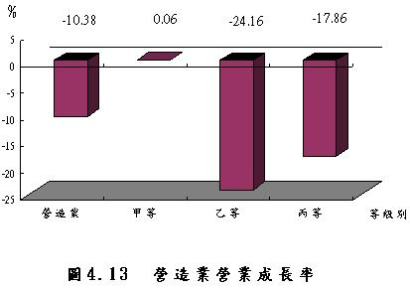
二、 | 附加價值成長率  附加價值成長率為負34.38%，表示89年營造廠商之淨成長率較上年負成長三成四。  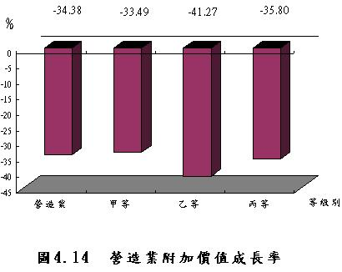
三、 | 稅前利潤成長率  稅前利潤成長率為負106.59%，稅前利潤由盈餘至虧損，89年營造業營運綜合成果嚴重衰退。以甲等營造廠衰退最為嚴重。  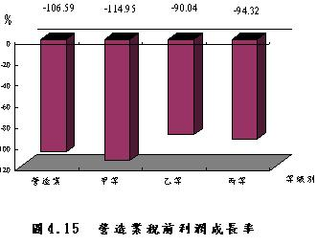
四、 | 固定資產成長率  固定資產成長率為3.68%，顯示89年營造廠商投入固定資產較上年微幅成長。經查主要係「土地」項增加，「機械設備」及「生材器具及什項設備」項則減少。「土地」項652億元較上年成長六成九。  各等級廠商成長率差別大，甲等營造廠成長二成一，乙等及丙等營造廠分別負成長一成七及二成六。  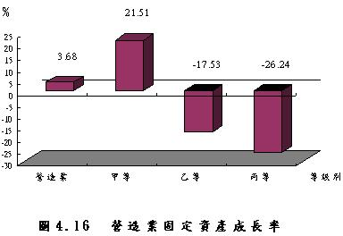
五、 | 成長力總評  成長力是企業內部成長的指標。一般成長力差的企業是因為缺乏市場資訊，營運策略不夠具體 ; 市場開發能力薄弱 ; 產品未能滿足消費者需求 ; 人員擴充過速等問題。  本節分析得知，營業成長率、附加價值成長率及稅前利潤成長率等三項指標均呈負成長，營業額衰退一成，附加價值衰退三成，稅前利潤衰退一倍。雖然固定資產微幅正成長，惟增加在「土地」項，「機械設備」及「生材器具及什項設備」項則減少。通常在房地產不景氣階段，營造廠收不回建設公司工程款，建設公司多以工程土地折價予營造廠。顯示89年整體營造業嚴重衰退，經營亮起紅燈。  又甲等營造廠營業額微幅成長0.06%，惟稅前利潤大幅衰退至虧損，顯示營業收入的成長不敵成本的增加，應有不當支出項，確需檢討。

第五節 生產力分析
生產力分析即生產效率分析。生產力為測度本企業之經營方法、生產效率、管理制度等有無進步？是否健全？從而檢討改進、策劃未來的一種指標。生產力為企業維持永續生存發展繼起核心輻射力量大小與否的指標，是各種生產要素的投入量與因此等投入而收穫的產出量間的比率，以衡量生產績效。
本節實際計算之指標包含每一員工營業額、總資本投資效率、用人費生產力、固定資產生產力、附加價值率及每員工附加價值等六項指標。
一、 | 每一員工營業額  每一員工營業額即員工產值，為177萬8,484元，較上年180萬2,790元減少2萬4,306元，平均每一員工產值衰退1.3%。這員工產值包括企業行政管理人員、內業工程人員及主管人員之貢獻。與上年比較，甲等營造廠微幅增加9,000元，乙等及丙等營造廠則分別減少26萬及13萬元。顯示甲等營造廠員工產值小幅成長2.5%，乙等及丙等營造廠分別負成長17.3%及12.1%。  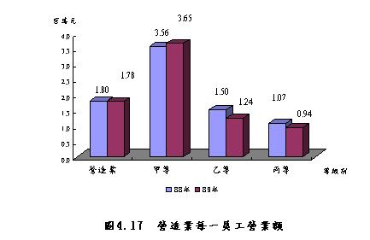
二、 | 總資本投資效率  總資本投資效率即資本生產力，為16元，表示每投入一元資產，可產出16元之附加價值，較上年29元減少13元，總資本投資效率衰退44.8%。以丙等營造廠31元為最高，資本生產力最佳；甲等營造廠12元為最低，資本生產力最差。  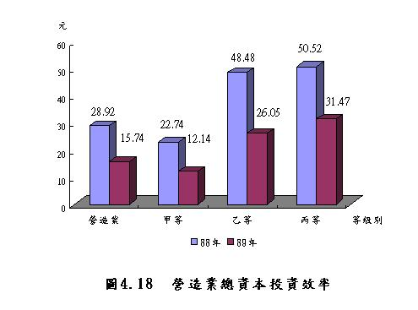
三、 | 用人費生產力  用人費生產力為1.26元，表示每投入一元用人費可產出1.26元之附加價值。較上年1.76元減少0.5元，用人費生產力衰退28.4%。以甲等營造廠用人費生產力1.29元為最高，丙等營造廠1.13元為最低。  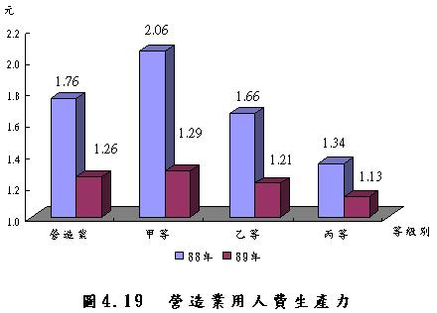
四、 | 固定資產生產力  固定資產生產力為0.83元，表示每投入一元固定資產可產出0.83元之附加價值，以乙等營造廠1.27元為為最高。89年固定資產生產力較上年1.29元減少0.46元，固定資產生產力衰退35.7%。  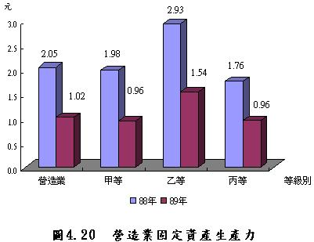
五、 | 附加價值率  附加價值率為0.32元，表示每一元營業收入可產出0.32元附加價值，較上年0.44元減少0.12元，附加價值率衰退27.3%，顯示89年營造業自動化程度降低。各等級營造廠自動化程度相當。  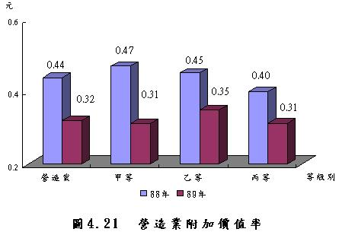
六、 | 每員工附加價值  每員工附加價值表示每位從業人員對附加價值之貢獻，為56萬8,635元，較上年78萬7,255元減少21萬8,620元，每員工附加價值衰退27.8%。以甲等營造廠113萬5,437元為最高，丙等營造廠29萬1,911元為最低。  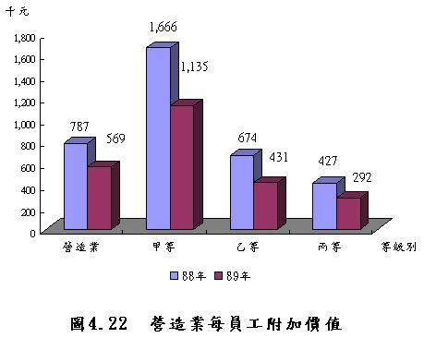
七、 | 生產力總評  生產力不但代表「效率」，更代表「效果」。營造業必須投入大量多樣資源，如何管理資源，提高生產力，為營建管理重心。企業若生產力不佳，會出現生產流程規則不當，線上在製品存貨過多 ; 間接人員過高 ; 自動化前未經合理化，會發生人浮於事等。  本節分析得知，每一員工產值小幅衰退1.3%、資本生產力衰退四成五、用人費生產力衰退二成八、固定資產生產力衰退三成六、附加價值率及每員工附加價值衰退二成七，六項指標均較上年衰退，而且除每一員工產值小幅衰退外，其餘五項指標均嚴重衰退。顯示89年營造業整體生產效率嚴重衰退。

第五章 結論與建議
評估經營績效方法很多，財務比率績效評價法是現今廣泛使用的方法。本文引用企業經營五力分析22項指標探討89年臺閩地區營造業經營績效，分別由收益力、安定力、活動力、成長力及生產力等五個面向，綜合探討臺閩地區營造業之獲利能力、財務結構與償債能力、經營能力、成長能力及生產效率等整體經營績效。
第一節 結論
1. | 收益力分析包括投資報酬率、總資本純益率、營業純益率及營業毛利率等四項指標。各項指標顯示89年營造業本業經營獲利能力、投資報酬率衰退達一成；營業成本掌控效率衰退2.5個百分點；且經營轉盈為虧，每百元營業額，產生1元稅前虧損。89年臺閩地區營造業獲利能力、經營總成果嚴重衰退。
2. | 安定力分析包括自有資本率、流動比率、負債比率及固定比率等四項指標。各項指標顯示營造業自有資本僅二成六，財務結構堪憂；流動比率僅107%，短期償債能力薄弱；負債高達淨值3.5倍，利息負擔沉重，極易發生週轉不靈之困境。顯示89年營造業財務結構不健全，企業經營不安定，易生危機。
3. | 活動力分析包括總資產週轉率、存貨週轉率、固定資產週轉率、自有資本週轉率等四項指標。各項指標顯示營造業資產運用所獲致之營業額不盡理想，資產運用效率低，有待加強；存貨過多變換期間9.6個月，積壓資金成本嚴重；自有資本週轉率低於健康指數，所投入之本錢與營業額不成比例。顯示89年營造業活動力不足，經營能力表現差。
4. | 成長力分析包括營業成長率、附加價值成長率、稅前利潤成長率及固定資產成長率等四項指標，除固定資產因土地增加而微幅成長外，其餘三項指標呈現負成長，營業額衰退一成，附加價值衰退三成，稅前利潤衰退一倍。顯示89年營造業嚴重衰退，經營亮起紅燈。
5. | 生產力分析包括每一員工營業額、總資本投資效率、用人費生產力、固定資產生產力、附加價值率及每員工附加價值等六項指標。平均每一員工產值衰退1.3%，其餘五項指標均衰退二成七以上。
6. | 經由五力分析得知，89年營造業經營體質薄弱，經營績效嚴重衰退，已至虧損經營，面臨經營存續與否關鍵。

第二節 建議
1. | 欲改善收益力，建請透過建立成本會計制度，加強成本控制；制訂利潤規則；實行標準成本，建立報價系統；處分閒置資產等方向進行。
2. | 欲提高經營安定力，必須建立完善財務規劃；以債作股；改變銀行貸款結構；降低固定費用比率，即降低人事成本等費用。
3. | 欲改善活動力，解決對策為可採加強廠內整理整頓，改善存貨管理；注意應收帳款之回收；提高固定資產之利用率及剩餘資產設備之有效利用。
4. | 欲改善成長力，解決對策為指派專人蒐集市場資訊，擬訂具體營運計畫；注意市場變化。
5. | 欲提升生產力，建請朝營建方法及技術之運用、後勤的支援及員工的激勵等方向進行。
6. | 我國加入WTO ，體質較差之業者，將因無法因應外來競爭而致淘汰。國內營造業者實需早日籌謀對策。

參考文獻
1. | 內政部營建署（2001），臺閩地區營造業經濟概況調查報告。
2. | 臺灣營建研究院（2000），營造業經營現況問卷調查報告。
3. | 郭敏華（1999），企業分析與評價—財務報表分析之應用，華泰書局。
4. | 丁建智（1999），營建財務管理，詹氏書局。
5. | 吳開霖（1998），財務管理及控制實務精華，瑞霖企管顧問公司。
6. | 楊文瑞（1997），建立中小企業經營指標—廠商五力研究，臺灣經濟研究院。
7. | 陳建年（2000），由財務指標態樣探討上市營建公司經營危機之研究，國立中央大學土木工程學系碩士論文。
8. | 鄭超文（2000），營建公司財務績效評估模式之研究，國立中央大學土木工程學系碩士論文。
9. | 黃書展（1999），國內營建公司財務績效表現評估及分析模式之建立，國立臺灣大學土木工程研究所碩士論文。
10. | 叢士強（1999），建設業財務績效評估之研究，國立臺灣科技大學營建工程技術研究所碩士論文。
11. | 郭健順（1998），建築業財務評估因子之初步研究，國立臺灣科技大學營建工程技術研究所碩士論文。
12. | 謝定亞、王小龍、吳昭慧（1998），由財務特性探討上市營建業營運績效與房地產景氣循環之關係。
13. | 朱冠倫（1995），臺灣地區非金融業股票上市公司財務比率與經營績效之研究，國立中興大學企業管理研究所碩士論文。
14. | 粘倬南（1993），營建業經營績效評估之研究，國立臺灣科技大學營建工程技術研究所碩士論文。
15. | 郭兆玲（1993），經營績效評價之研究，國立交通大學管理科學研究所碩士論文。
16. | 林俊成（1998），財務導向為基礎之經營績效分析—以臺灣地區上市上櫃航運類公司為例，國立海洋大學航運管理學系碩士論文。
17. | 澳門生產力暨科技轉移中心網站（2001年），企業的X光片—財務報表五力分析，/www.cpttm.org.mo/。

附錄一 財務比率計算公式
財 務 比 率 |  | 計 算 公 式
收益力 | 投資報酬率（%） | 稅前利潤/平均資產總額*100
收益力 | 總資本純益率（%） | 稅前利潤/股東權益*100
收益力 | 營業純益率（%） | 稅前利潤/營業收入*100
收益力 | 營業毛利率（%） | 營業毛利/營業收入*100
安定力 | 自有資本率（%） | 淨值/平均總資產*100
安定力 | 流動比率（%） | 流動資產/流動負債*100
安定力 | 負債比率（%） | 總負債/淨值*100
安定力 | 固定比率（%） | 固定資產淨額/淨值*100
活動力 | 總資產週轉率（次） | 營業收入/平均總資產
活動力 | 存貨週轉率（次） | 營業成本/平均存貨
活動力 | 固定資產週轉率（次） | 營業收入/平均固定資產淨額
活動力 | 自有資本週轉率（次） | 營業收入/淨值
成長力 | 營業成長率（%） | (本期營業收入－上期營業收入)/ 上期營業收入*100
成長力 | 附加價值成長率（%） | (本年附加價值－上年附加價值)/ 上年附加價值*100
成長力 | 稅前利潤成長率（%） | (本年稅前利潤－上年稅前利潤)/ 上年稅前利潤) *100
成長力 | 固定資產成長率（%） | (本年固定資產－上年固定資產)/ 上年固定資產) *100
生產力 | 每一員工營業額(元） | 營業收入/平均員工人數
生產力 | 總資本投資效率（元） | 附加價值/平均資產總額
生產力 | 用人費生產力（元） | 附加價值/用人費
生產力 | 固定資產生產力（元） | 附加價值/固定資產
生產力 | 附加價值率（元） | 附加價值/營業收入
生產力 | 每員工附加價值（元） | 附加價值/員工人數

附錄二 營造業財務比率
財 務 比 率 |  | 整體營造業 | 甲等營造廠 | 乙等營造廠 | 丙等營造廠
收益力 | 投資報酬率（%） | 8.96 | 8.34 | 16.84 | 8.79
收益力 | 總資本純益率（%） | … | … | … | …
收益力 | 營業純益率（%） | 13.53 | 17.17 | 15.60 | 6.95
收益力 | 營業毛利率（%） | 6.63 | 7.44 | 13.64 | 2.92
安定力 | 自有資本率（%） | … | … | … | …
安定力 | 流動比率（%） | … | … | … | …
安定力 | 負債比率（%） | … | … | … | …
安定力 | 固定比率（%） | … | … | … | …
活動力 | 總資產週轉率（次） | 0.66 | 0.49 | 1.08 | 1.27
活動力 | 存貨週轉率（次） | 1.97 | 1.48 | 2.43 | 3.65
活動力 | 固定資產週轉率（次） | 2.96 | 2.93 | 4.39 | 2.42
活動力 | 自有資本週轉率（次） | … | … | … | …
成長力 | 營業成長率（%） | … | … | … | …
成長力 | 附加價值成長率（%） | … | … | … | …
成長力 | 稅前利潤成長率（%） | … | … | … | …
成長力 | 固定資產成長率（%） | … | … | … | …
生產力 | 每一員工營業額（元） | 1,802,790 | 3,560,062 | 1,500,889 | 1,069,264
生產力 | 總資本投資效率（元） | 28.92 | 22.74 | 48.48 | 50.52
生產力 | 用人費生產力（元） | 1.76 | 2.06 | 1.66 | 1.34
生產力 | 固定資產生產力（元） | 1.29 | 1.37 | 1.97 | 0.96
生產力 | 附加價值率（元） | 0.44 | 0.47 | 0.45 | 0.40
生產力 | 每員工附加價值（元） | 787,255 | 1,665,909 | 674,078 | 426,904

附錄二 營造業財務比率（續）民國八十九年
財 務 比 率 |  | 整體營造業 | 甲等營造廠 | 乙等營造廠 | 丙等營造廠
收益力 | 投資報酬率(%） | -0.49 | -1.00 | 1.53 | 0.48
收益力 | 總資本純益率（%） | -1.87 | -3.90 | 4.83 | 1.76
收益力 | 營業純益率（%） | -1.00 | -2.57 | 2.05 | 0.48
收益力 | 營業毛利率（%） | 4.16 | 4.89 | -6.71 | 1.82
安定力 | 自有資本率(%） | 26.26 | 25.70 | 31.81 | 27.59
安定力 | 流動比率（%） | 106.99 | 104.75 | 122.33 | 122.05
安定力 | 負債比率（%） | 345.62 | 365.80 | 241.19 | 273.24
安定力 | 固定比率（%） | 73.22 | 62.97 | 58.39 | 135.79
活動力 | 總資產週轉率（次） | 0.49 | 39.04 | 74.89 | 1.01
活動力 | 存貨週轉率（次） | 1.25 | 99.26 | 1.65 | 2.60
活動力 | 固定資產週轉率（次） | 2.61 | 2.65 | 3.65 | 2.29
活動力 | 自有資本週轉率（次） | 1.87 | 1.52 | 2.35 | 3.66
成長力 | 營業成長率（%） | -10.38 | 0.06 | -24.16 | -17.86
成長力 | 附加價值成長率（%） | -34.38 | -33.49 | -41.27 | -35.80
成長力 | 稅前利潤成長率（%） | -106.59 | -114.95 | -90.04 | -94.32
成長力 | 固定資產成長率（%） | 3.68 | 21.51 | -17.53 | -26.24
生產力 | 每一員工營業額（元） | 1,778,484 | 3,650,114 | 1,240,306 | 935,553
生產力 | 總資本投資效率（元） | 15.74 | 12.14 | 26.05 | 31.47
生產力 | 用人費生產力（元） | 1.26 | 1.29 | 1.21 | 1.13
生產力 | 固定資產生產力（元） | 0.83 | 0.82 | 1.27 | 0.71
生產力 | 附加價值率（元） | 0.32 | 0.31 | 0.35 | 0.31
生產力 | 每員工附加價值（元） | 568,635 | 1,135,437 | 431,369 | 291,911

附錄三 臺閩地區營造業經濟概況調查結果摘要 一、整體營造業
項 目 | 單位 | 88年 | 89年
一、年底企業單位數 | 家 | 15,868 | 15,360
二、年底員工人數 | 人 | 299,953 | 245,028
三、生產總額 | 千元 | 603,026,494 | 494,994,6274
四、生產毛額 | 千元 | 236,139,489 | 154,947,634
五、按市價計算生產淨額 | 千元 | 228,742,370 | 147,881,489
六、收入總額 | 千元 | 554,575,873 | 501,494,770
七、支出總額 | 千元 | 526,282,949 | 500,259,937
八、利潤 | 千元 | 73,155,099 | -4,822,640
九、營業收入 | 千元 | 540,752,397 | 484,619,936
十、年底實際運用資產毛額 | 千元 | 935,542,435 | 1,265,186,893
十一、年底實際運用資產淨額 | 千元 | 884,014,361 | 1,212,122,873
十二、年底自有資產淨額 | 千元 | 816,615,772 | 1,151,826,186
十三、年底實際運用固定資產淨額 | 千元 | 182,557,766 | 189,268,918
十四、年底存貨及存料價值 | 千元 | 274,327,201 | 501,796,573
十五、勞動報酬 | 千元 | 134,398,980 | 123,272,356
十六、營業支出 | 千元 | 504,890,838 | 464,440,045
十七、淨值總額 | 千元 | … | 258,475,863
十八、實收資本 | 千元 | … | 265,380,931
十九、負債總額 | 千元 | … | 893,350,323
二十、流動負債 | 千元 | … | 804,470,585
二十一、長期負債 | 千元 | … | 57,677,724
二十二、流動資產 | 千元 | 597,130,155 | 860,664,202

附錄三臺閩地區營造業經濟概況調查結果摘要(續一) 二、甲等營造廠
項 目 | 單位 | 88年 | 89年
一、年底企業單位數 | 家 | 1,808 | 1,742
二、年底員工人數 | 人 | 90,120 | 85,776
三、生產總額 | 千元 | 367,104,925 | 321,200,581
四、生產毛額 | 千元 | 150,131,754 | 99,859,468
五、按市價計算生產淨額 | 千元 | 146,098,306 | 95,255,554
六、收入總額 | 千元 | 333,465,584 | 337,165,343
七、支出總額 | 千元 | 316,118,009 | 335,470,273
八、利潤 | 千元 | 55,085,862 | -8,234,786
九、營業收入 | 千元 | 320,832,800 | 321,020,250
十、年底實際運用資產毛額 | 千元 | 728,613,557 | 1,049,029,207
十一、年底實際運用資產淨額 | 千元 | 693,918,220 | 1,010,364,784
十二、年底自有資產淨額 | 千元 | 660,185,630 | 984,375,610
十三、年底實際運用固定資產淨額 | 千元 | 109,525,990 | 133,081,074
十四、年底存貨及存料價值 | 千元 | 216,363,273 | 430,480,172
十五、勞動報酬 | 千元 | 72,933,729 | 77,127,237
十六、營業支出 | 千元 | 296,959,219 | 305,316,657
十七、淨值總額 | 千元 | … | 211,332,107
十八、實收資本 | 千元 | … | 209,368,527
十九、負債總額 | 千元 | … | 773,043,502
二十、流動負債 | 千元 | … | 689,984,288
二十一、長期負債 | 千元 | … | 55,918,341
二十二、流動資產 | 千元 | 487,574,708 | 722,782,794

附錄三臺閩地區營造業經濟概況調查結果摘要(續二) 三、乙等營造廠
項 目 | 單位 | 88年 | 89年
一、年底企業單位數 | 家 | 1,469 | 1,467
二、年底員工人數 | 人 | 42,431 | 35,447
三、生產總額 | 千元 | 67,788,950 | 55,166,146
四、生產毛額 | 千元 | 28,601,789 | 16,797,061
五、按市價計算生產淨額 | 千元 | 27,757,906 | 16,060,411
六、收入總額 | 千元 | 64,384,809 | 48,582,261
七、支出總額 | 千元 | 55,796,186 | 52,236,410
八、利潤 | 千元 | 9,935,338 | 989,835
九、營業收入 | 千元 | 63,684,238 | 48,296,271
十、年底實際運用資產毛額 | 千元 | 68,453,260 | 79,039,650
十一、年底實際運用資產淨額 | 千元 | 63,736,872 | 74,463,050
十二、年底自有資產淨額 | 千元 | 58,991,113 | 69,986,310
十三、年底實際運用固定資產淨額 | 千元 | 14,522,554 | 11,977,000
十四、年底存貨及存料價值 | 千元 | 26,238,784 | 32,160,955
十五、勞動報酬 | 千元 | 17,223,156 | 13,847,267
十六、營業支出 | 千元 | 54,996,564 | 51,535,697
十七、淨值總額 | 千元 | … | 20,512,153
十八、實收資本 | 千元 | … | 24,597,811
十九、負債總額 | 千元 | … | 49,474,157
二十、流動負債 | 千元 | … | 47,410,165
二十一、長期負債 | 千元 | … | 873,245
二十二、流動資產 | 千元 | 45,190,438 | 57,996,860

附錄三臺閩地區營造業經濟概況調查結果摘要(續完) 四、丙等營造廠
項 目 | 單位 | 88年 | 89年
一、年底企業單位數 | 家 | 6,473 | 6,753
二、年底員工人數 | 人 | 93,878 | 82,397
三、生產總額 | 千元 | 109,993,986 | 85,644,481
四、生產毛額 | 千元 | 40,076,929 | 25,728,295
五、按市價計算生產淨額 | 千元 | 38,557,089 | 24,545,550
六、收入總額 | 千元 | 100,834,040 | 82,869,108
七、支出總額 | 千元 | 98,552,325 | 81,767,398
八、利潤 | 千元 | 6,976,537 | 396,261
九、營業收入 | 千元 | 100,380,391 | 82,457,305
十、年底實際運用資產毛額 | 千元 | 102,964,140 | 109,176,854
十一、年底實際運用資產淨額 | 千元 | 98,056,671 | 104,528,169
十二、年底自有資產淨額 | 千元 | 79,329,501 | 84,201,600
十三、年底實際運用固定資產淨額 | 千元 | 41,532,092 | 30,634,603
十四、年底存貨及存料價值 | 千元 | 27,485,035 | 36,027,153
十五、勞動報酬 | 千元 | 29,860,423 | 22,702,613
十六、營業支出 | 千元 | 97,449,337 | 80,954,368
十七、淨值總額 | 千元 | … | 22,559,457
十八、實收資本 | 千元 | … | 28,601,557
十九、負債總額 | 千元 | … | 61,642,143
二十、流動負債 | 千元 | … | 58,390,952
二十一、長期負債 | 千元 | … | 830,560
二十二、流動資產 | 千元 | 53,421,816 | 71,263,571

